

ZÁKLADNÍ ŠKOLA SLOVAN, KROMĚŘÍŽ, PŘÍSPĚVKOVÁ ORGANIZACE
ZEYEROVA 3354, 767 01 KROMĚŘÍŽ

projekt v rámci vzdělávacího programu
VZDĚLÁNÍ PRO KONKURENCESCHOPNOST

ŠABLONA ČÍSLO: III/2
NÁZEV: INOVACE A ZKVALITNĚNÍ VÝUKY PROSTŘEDNICTVÍM ICT

Předmět: Fyzika
Ročník: 6.
Téma: Věda a technika - Kepler
Autor: Mgr. Silvie Mihaldová
Datum vytvoření: 10. 9. 2012

VY_32_INOVACE_39_SM

ANOTACE:

Práce je určena pro žáky 6. ročníku.
- Téma: Věda a technika - Kepler.

- Cíl: Seznámení s významnými osobnostmi fyziky.

Možnosti využití: práce je součástí projektového dne: „ŠKOLA HROU“,

téma: „Věda a technika“
oblast: Německo

Práce se skládá:

Úvodní list

Křížovka – zadání

Křížovka – řešení

Kdo byl Johannes Kepler

- Pomůcky: Žáci mohou následně vyhledat doplňující informace v encyklopediích nebo na internetu

PILOTÁŽ:
- Zábavnou interaktivní formou byla žákům představena jedna z významných osobností dějin fyziky.

- Z organizačních důvodů je tento projektový den zařazen na začátku školního roku, takže hesla v křížovce jsou velmi jednoduchá. Děti při luštění vycházejí hlavně ze svých dosavadních znalostí z přírodovědy a ze všeobecných vědomostí.

- Žáci pracovali ve skupinkách a ocenili přehlednost zadání úkolu.

Projektový den
VĚDA A TECHNIKA

Oblast: Německo, Štrasburk, EU, Europapark

6. ročník
Silvie Mihaldová

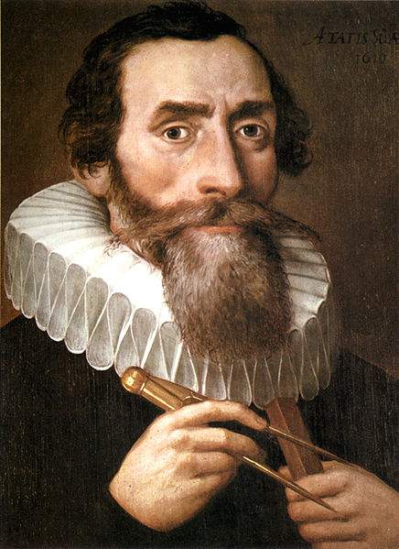
Křížovka:

Zjisti jméno německého fyzika, který se stal dvorním astrologem císaře Rudolfa II. Zkonstruoval dalekohled a popsal pohyb planet kolem Slunce.
1
2
3
4
5
6
7
8
9
10
11
12
13
14

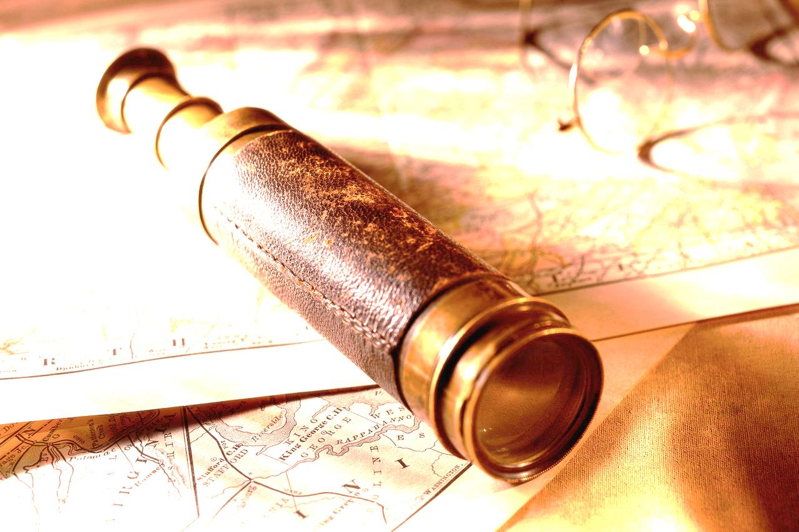

Legenda:

 | 1. | Stroj sloužící k měření času, který doma určitě nemáte
 | 2. | Předmět, ve kterém se vidíme
 | 3. | Skleněná nádoba
 | 4. | H₂O
 | 5. | Místnost, kde se odkládají kabáty
 | 6. | 1000 kg
 | 7. | Šéf školy
 | 8. | Plynná látka, kterou potřebujeme k dýchání
 | 9. | Tekutina
10. |  |  | Věci, které nás obklopují, nazýváme…
11. |  |  | Planeta
12. |  |  | Jednotka hmotnosti
13. |  |  | Světová strana
14. |  |  | Auto pohání …

ŘEŠENÍ:

1 |  |  |  | O | R | L | O | J
2 |  | Z | R | C | A | D | L | O
3 |  |  |  |  |  | L | Á | H | E | V
4 |  |  |  |  | V | O | D | A
5 |  |  |  |  | Š | A | T | N | A
6 |  |  |  |  |  | T | U | N | A
7 |  |  |  |  |  |  | Ř | E | D | I | T | E | L
8 |  |  |  |  |  | K | Y | S | L | Í | K
9 |  |  |  |  |  |  |  | K | A | P | A | L | I | N | A
10 |  |  |  |  | T | Ě | L | E | S | A
11 |  |  |  |  |  | J | U | P | I | T | E | R
12 |  |  |  |  |  | K | I | L | O | G | R | A | M
13 |  |  |  |  | S | E | V | E | R
14 |  |  |  | M | O | T | O | R

A něco navíc o Keplerovi…

JOHANNES KEPLER (1571-1630)

Němec, mládí prožil nedaleko Stuttgartu.
Ke vztahu k přírodě ho přivedla maminka Kateřina. Byla kořenářka a léčitelka. Ke konci života ji ale obvinili z čarodějnictví.
Jako 7letý pozoroval na obloze kometu. Byl velmi bystrý chlapec, ale slabý a často nemocný. Naučil se latinsky, řecky
i hebrejsky. Měl zájem o matematiku a astronomii.
12 let žil v Praze – přijal pozvání slavného hvězdáře Tycha Brahe a stal se dvorním astrologem císaře Rudolfa II. Císař mu je za jeho služby dodnes dlužen.
Kepler formuloval 3 Keplerovy zákony, které popisují pohyb planet kolem Slunce. Tyto zákony se staly základem vědecké astronomie.
Zkonstruoval dokonalejší dalekohled, obdivoval pravidelnost sněhových vloček a zabýval se symetrií krystalů

ZDROJE:

- Archiv autora
- http://upload.wikimedia.org/wikipedia/commons/d/d4/
Johannes_Kepler_1610.jpg
- www.office.microsoft.com

